5907101018 นางสาว กมลมาศ แก้วแดง

**NC-358 Assignment 7**

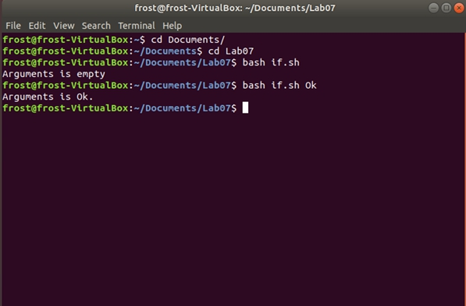แปลงโค้ดต่อไปนี้ให้เป็น if-else [[ -n $1 ]] && echo "Argument is $1." || echo "Argument is empty."

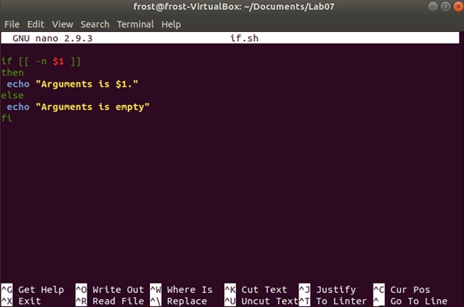

(รูปการแสดงผลลัพธ์การแปลงโค้ด if-else [[ -n $1 ]] && echo "Argument is $1." || echo "Argument is empty.")